наши выпуски
  348x265 px | 29 KB  1990 |   439x310 px | 67 KB  1996 |   371x454 px | 46 KB  1997
  417x273 px | 50 KB  1998 |   442x242 px | 39 KB  1999 |   443x296 px | 55 KB  2000
  450x234 px | 29 KB  2001 |   434x181 px | 25 KB  2002 |   444x378 px | 46 KB  2003

  458x327 px | 47 KB  2004 |   443x373 px | 38 KB  2005 |   443x267 px | 38 KB  2007
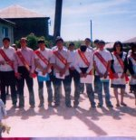  449x319 px | 41 KB  2008 |   440x294 px | 50 KB  2009 |   448x336 px | 55 KB  2010
  439x329 px | 48 KB  2011 |   448x269 px | 47 KB  Выпуск 2015 года

